新北市政府環境保護局

107年度 新北市 OO 區 OO 里
社區防蚊師宣導及巡查孳生源清除
規劃書

社區防蚊師： 王O明

中 華 民 國 107 年 5 月
一、資格聲明
本人__王O明__於民國107年_4_月_23_日，參與新北市政府環境保護局舉辦「社區防蚊師培訓課程」，全期共計3小時，期滿經測驗合格，取得「社區防蚊師」資格。
二、 登革熱宣導課程
為強化民眾居家環境自我管理意識，藉由安排1場次防蚊宣導課程，提升民眾對登革熱防治知識，從清除根本做起將化學防治降到最低。進而主動清除社區孳生源減少病媒蚊肆虐，降低疫情發生率，防範登革熱等疫情在社區發生，課程資料如表1。
表1 登革熱宣導課程資料表
課程資料
辦理日期 | 107 年 6 月 5 日 (請填寫預定辦理日期)
辦理時間 | 14:00-15:30 (請填寫預定辦理時間)
辦理地點 | OO 區OO活動中心 (請填寫預定辦理地點)
社區防蚊宣導課程表
課程 |  | 課程名稱 | 時數
1 |  | 報到 | -
2 |  | 病媒蚊知識與防治 | 0.5小時
3 |  | 實務巡查及孳生源清除 | 1小時

三、巡查區域規劃
本人輔導村里落實推動登革熱防治工作，從落實孳生源清除根本做起，降低化學防治頻率，進而降低村里孳生源減少病媒蚊肆虐，防範登革熱疫情在村里發生，規劃定期巡查區域如下。
表2 新北市 OO 區 OO 里/社區防蚊師巡查區域
項次 | 巡查區域 | 巡查頻率 | 備註
範例 | 範例：區運路43號-57號  或介壽公園 | 範例：自107年○月○日起每週兩次
1 | OO街公園至OO路OO巷地下停車場 | 自107年6月1日起，6、10月每月一次，7至9月每月兩次 | 6-10月累計8次
2 | OO街OO巷尾至OO街O巷O弄 | 自107年6月1日起，6、10月每月一次，7至9月每月兩次 | 6-10月累計8次
3 | OO街OO巷 | 自107年6月1日起，6、10月每月一次，7至9月每月兩次 | 6-10月累計8次
4
5
6
7
8
9
10
11
12
13
14
15
16
17
18
19
20
21
22
23
24
25
註：本表不敷使用時，請自行擴充
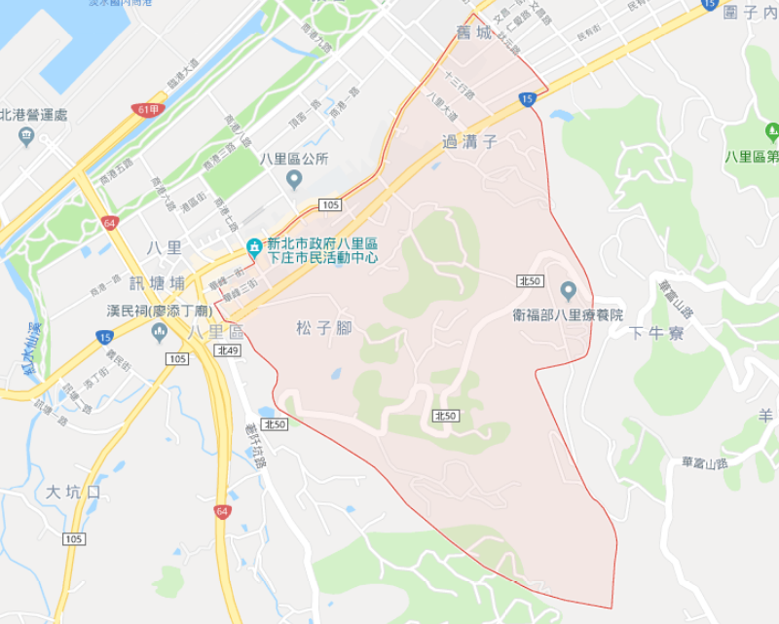
圖1 巡查區域圖

